**Pengujian Non Fungsional - Stressing Test Jmeter pada Website**



2000018089

Sahda Salsabil

Kelas B

**PROGRAM STUDI INFORMATIKA**

**FAKULTAS TEKNOLOGI INDUSTRI**

**UNIVERSITAS AHMAD DAHLAN**

**YOGYAKARTA**

1. Spesifikasi program yang ditest (fitur dan kebutuhan fungsional dan Non fungsional)

* Login

Kebutuhan Fungsional :

* System dapat melakukan input email
* System dapat melakukan verifikasi email yang masuk
* System dapat mengelola akun
* System dapat melakukan input password

Kebutuhan Non Fungsional :

* System menampilkan halaman login yang dapat dipahami
* System memastikan data yang digunakan harus terlindung dari akses yang tidak berwenang.
* Pinjaman Uang

Kebutuhan Fungsinonal :

* Sistem dapat memilih bank yang dituju
* System dapat menginputkan jumlah pinjaman uang yang akan dipinjam
* System dapat melakukan input no rekening user
* System dapat menyimpan hasil inputan oleh user

Kebutuhan Non Fungsional :

* System memiliki design tampilan yang mudah untuk dipahami oleh user.
* System dapat menampilkan hasil inputan us

1. Metode Pengujian

Pengujian yang akan dilakukan adalah dengan menggunakan metode Non-Fungsional Stress test dengan menggunakan aplikasi Apache JMeter. Pengujian Stess Test memiliki tujuan untuk memeriksa kemampuan dari aplikasi yang akan ditest dalam menerima traffic dari luar, dengan tujuan menguji aplikasi atau website akan terjadi down atau tidak saat banyak user yang mengakses aplikasi, website tersebut.

1. Rangkaian Pengujian

* Home
* Login

1. Tahapan Pengujian

* Langkah pertama, buka aplikasi Apache JMeter, lalu klik Kanan dan pilih Add ==> Threads (User) => Thread Grup.  
  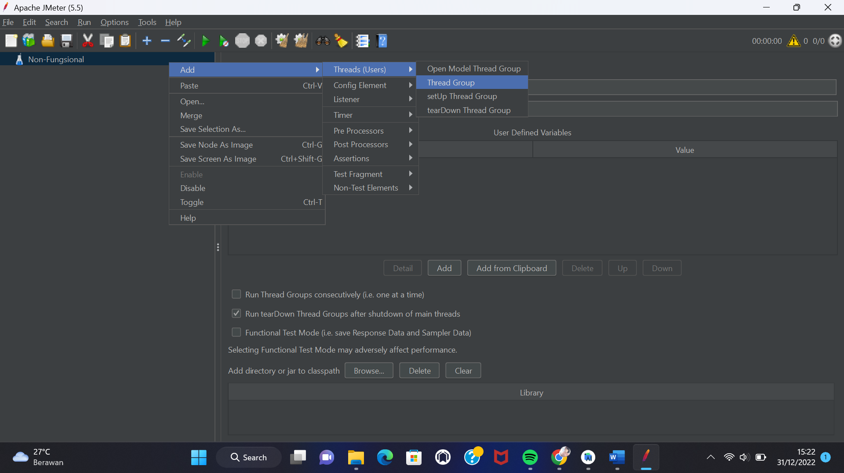
* Pada Menu Threads nama pengujian diisi dengan “Stress Test”. Lalu untuk Number of User saya isi sebanyak 40, lama periode sebanyak 20 dan loop sebanyak 1.  
  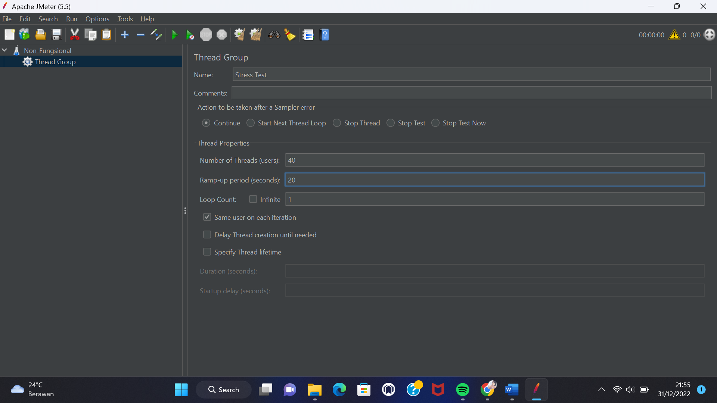
* Kemudian , aplikasi yang akan diuji berbasis web android klik kanan pada Stress Test , klik Add=> Sampler => HTTP Request.
* Pada HTTP Request , kemudian masukan server address dari aplikasi yang akan diujikan. Pada bagian Path karena pengujian pertama yang akan dilakukan adalah Home test maka isi dengan “/”  
  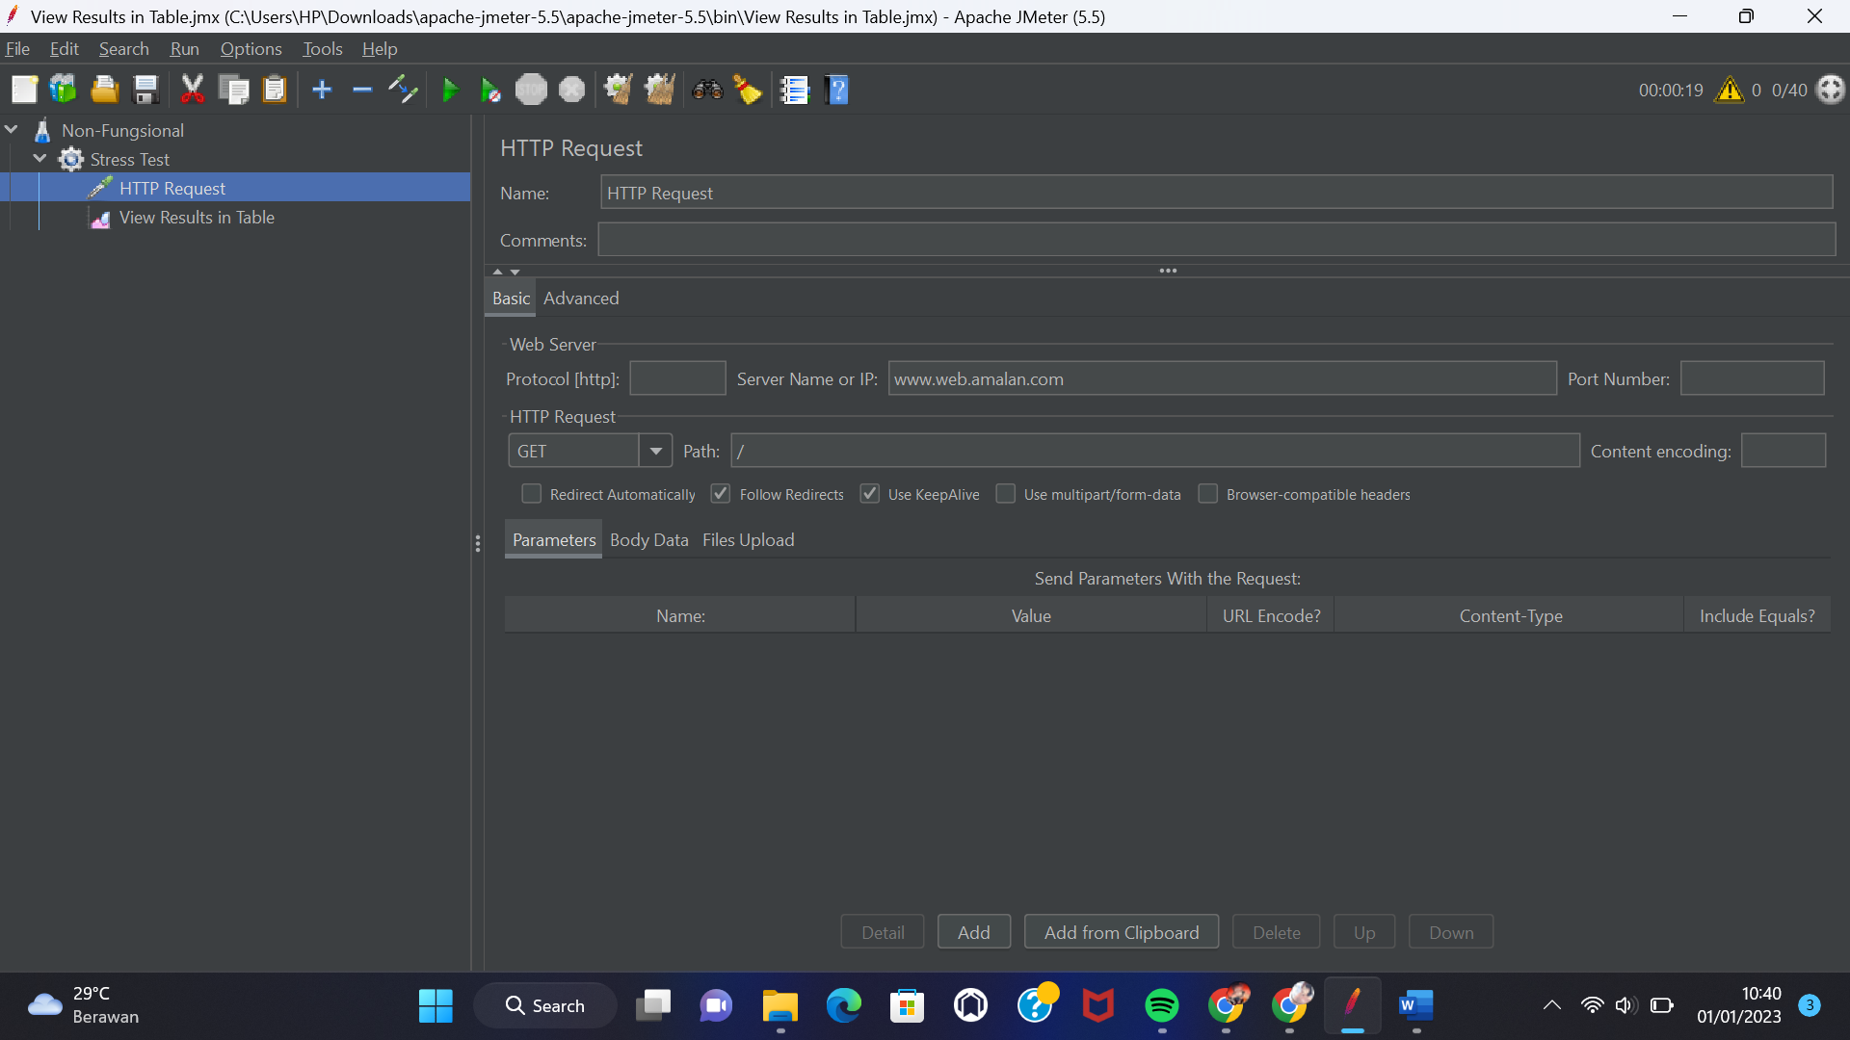
* Untuk melihat hasil pengujian yang akan dilakukan , klik kanan pata Stress Test kemudian pilih Add=> Listener => View Result in Table. Maka hasil pengujian akan ditampilkan dalam bentung table.  
  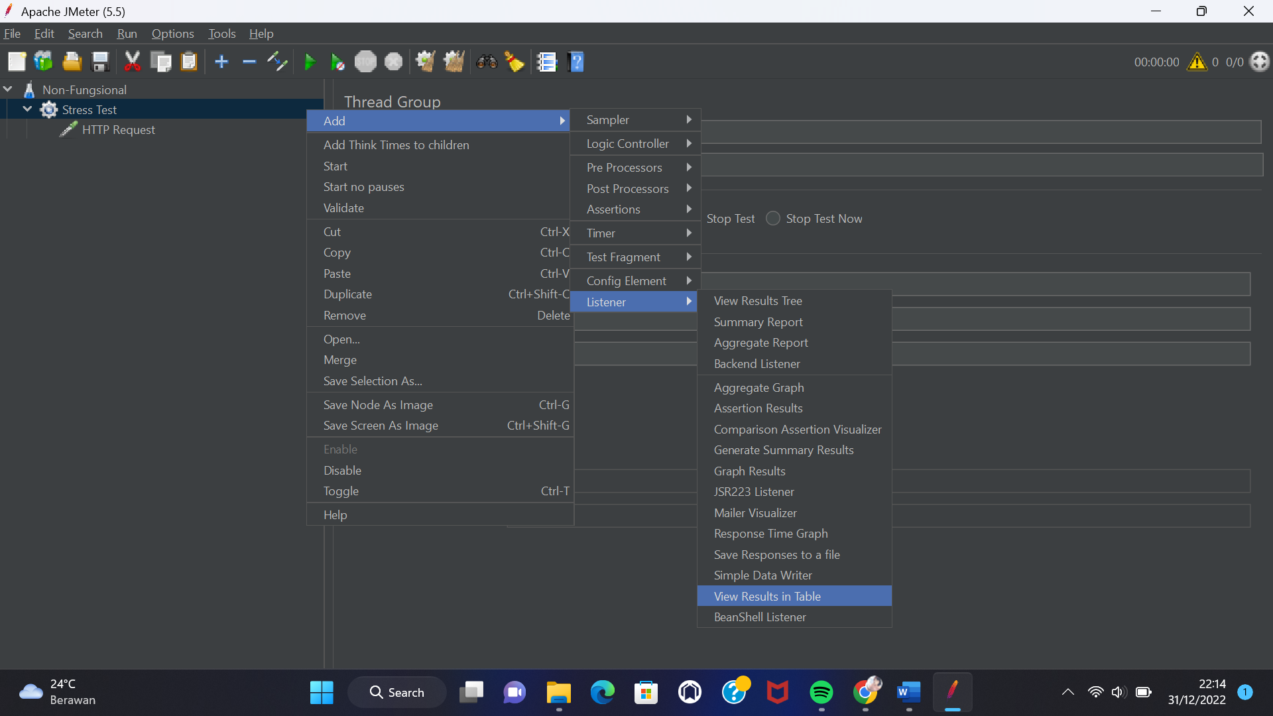
* Untuk melakukan pengujian klik ikon start, namun sebelum melakukan pengujian alangkah baiknya menyimpan hasil pengujian terlebih dahulu.  
  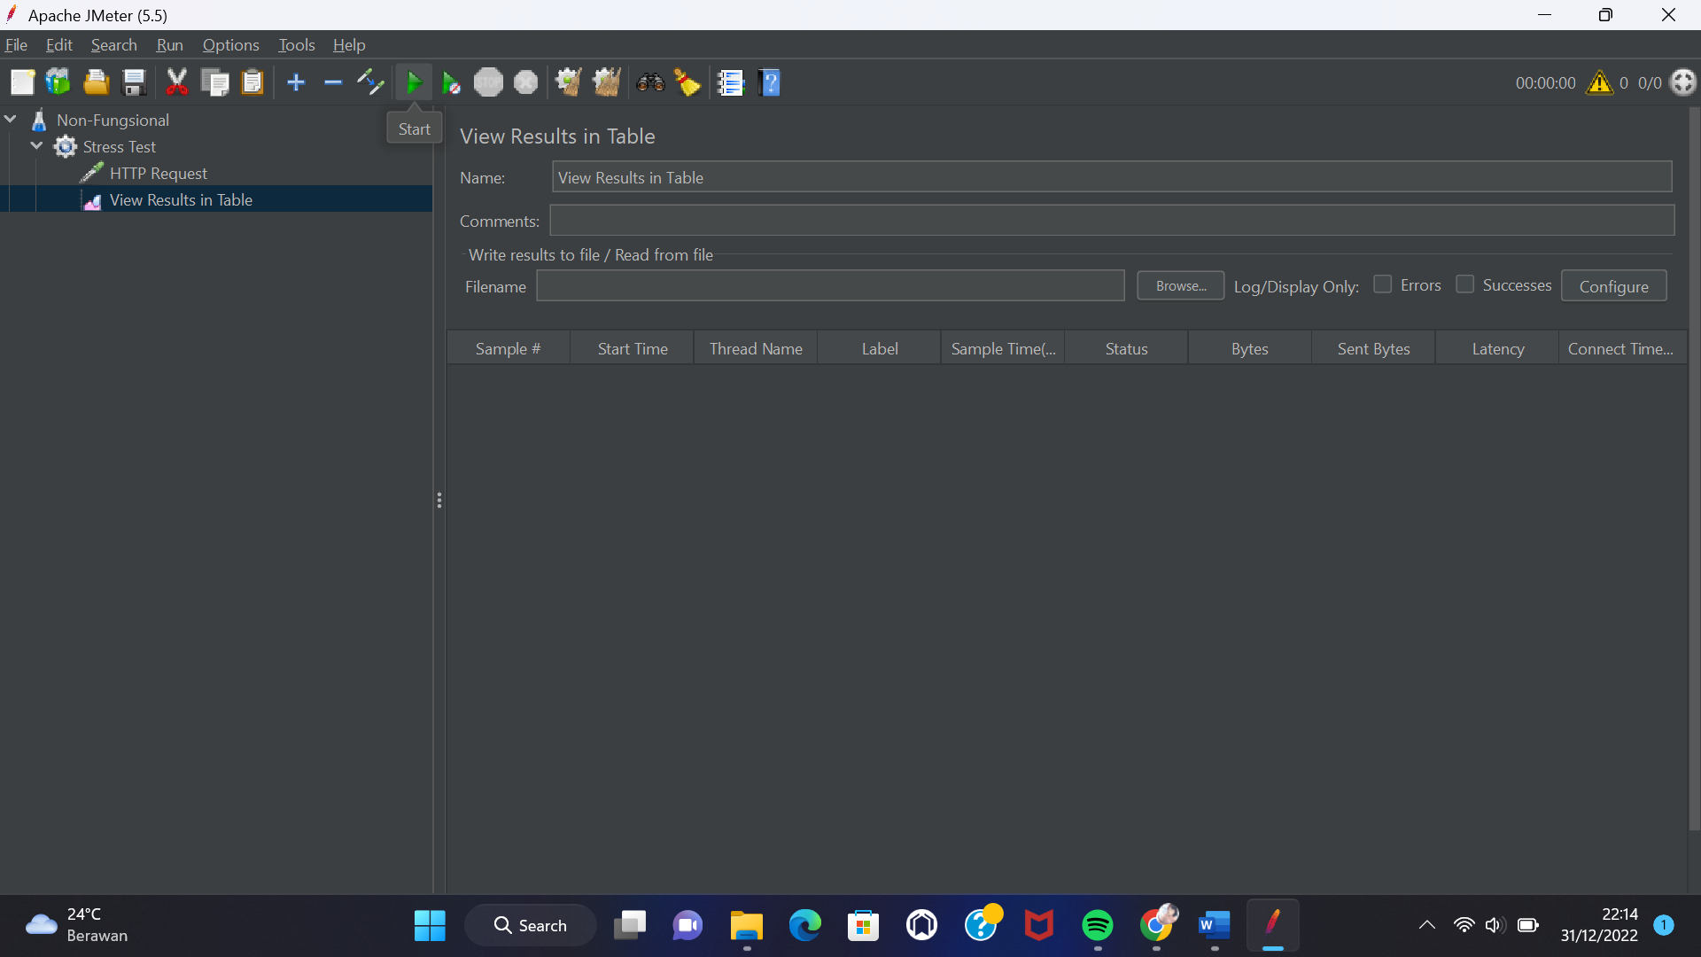
* Berikut adalah hasil pengujian pada Homepage.  
  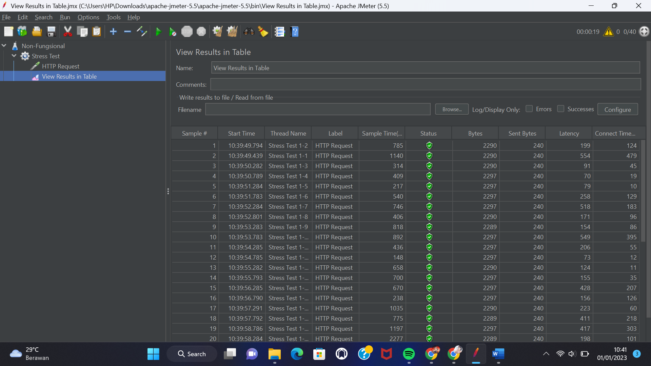

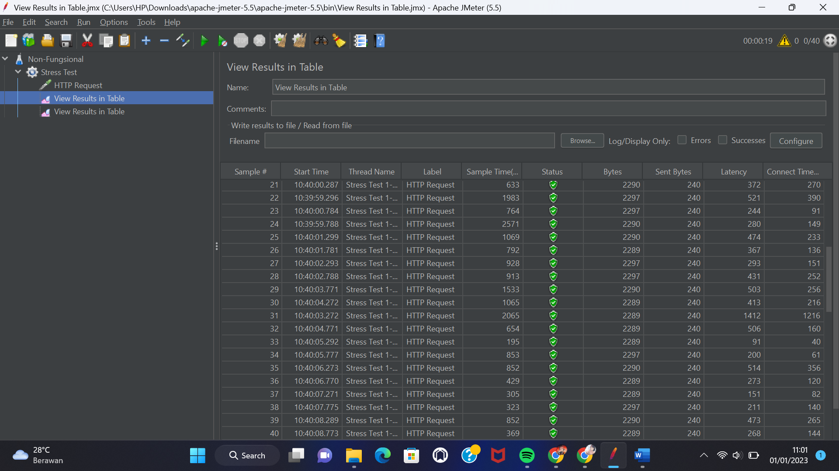

Sebanyak 40 user virtual yang diujikan dengan lama periode 20 detik dan 1 pengulangan hasilnya adalah semua user berhasil dan tidak ada yang gagal.

* Selanjutnya adalah pengujian pada Login page dengan pengaturan yang sama dengan homepage yakni sebanyak 40 user virtual dengan panjang periode 20 detik. Hasilnya :   
  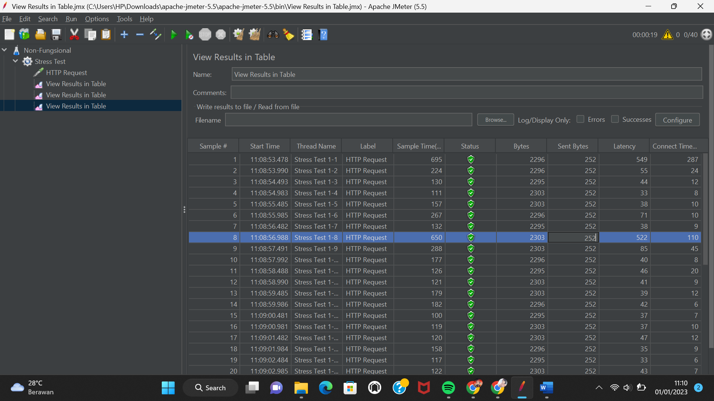

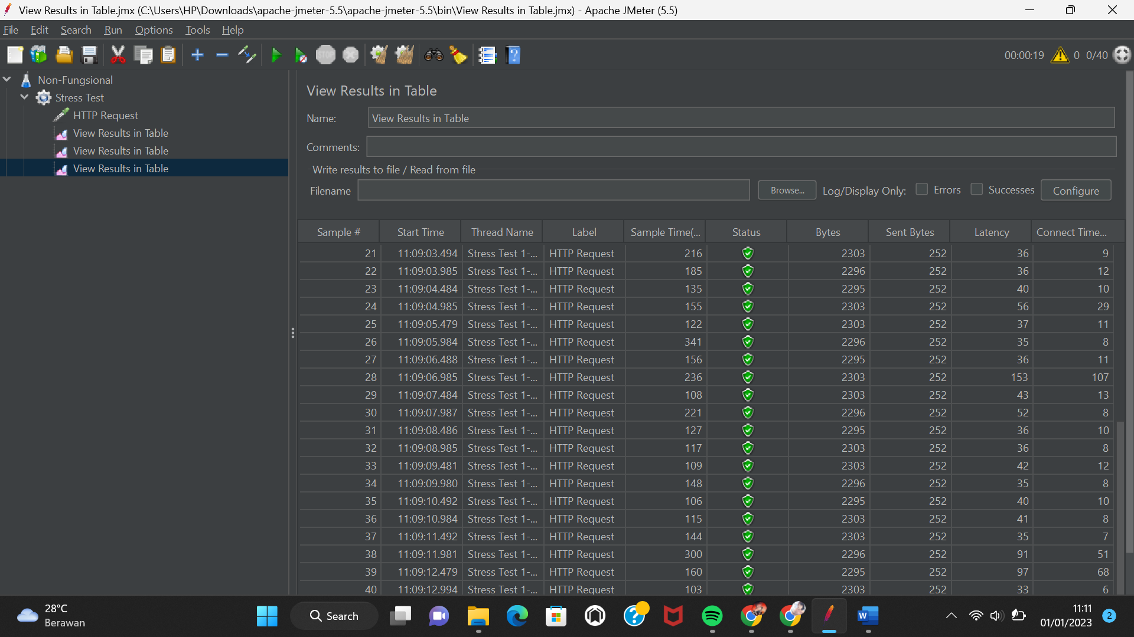

* Particular Element Test

Untuk melakukan pengujian Particular Element, klik kanan pada Stress Test, kemudian klik Add=>Assertions=>Response Assertion.

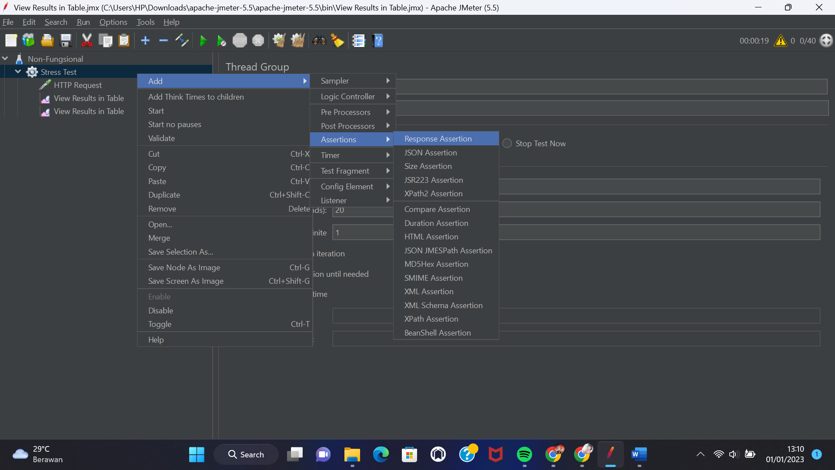

Lalu pada pengaturan Response Assertion lakukan seperti diawah ini. Untuk Pattern to Test sebelumnya klik Add, dan masukan 200 yang merupakan kode default dari “HTTP”.

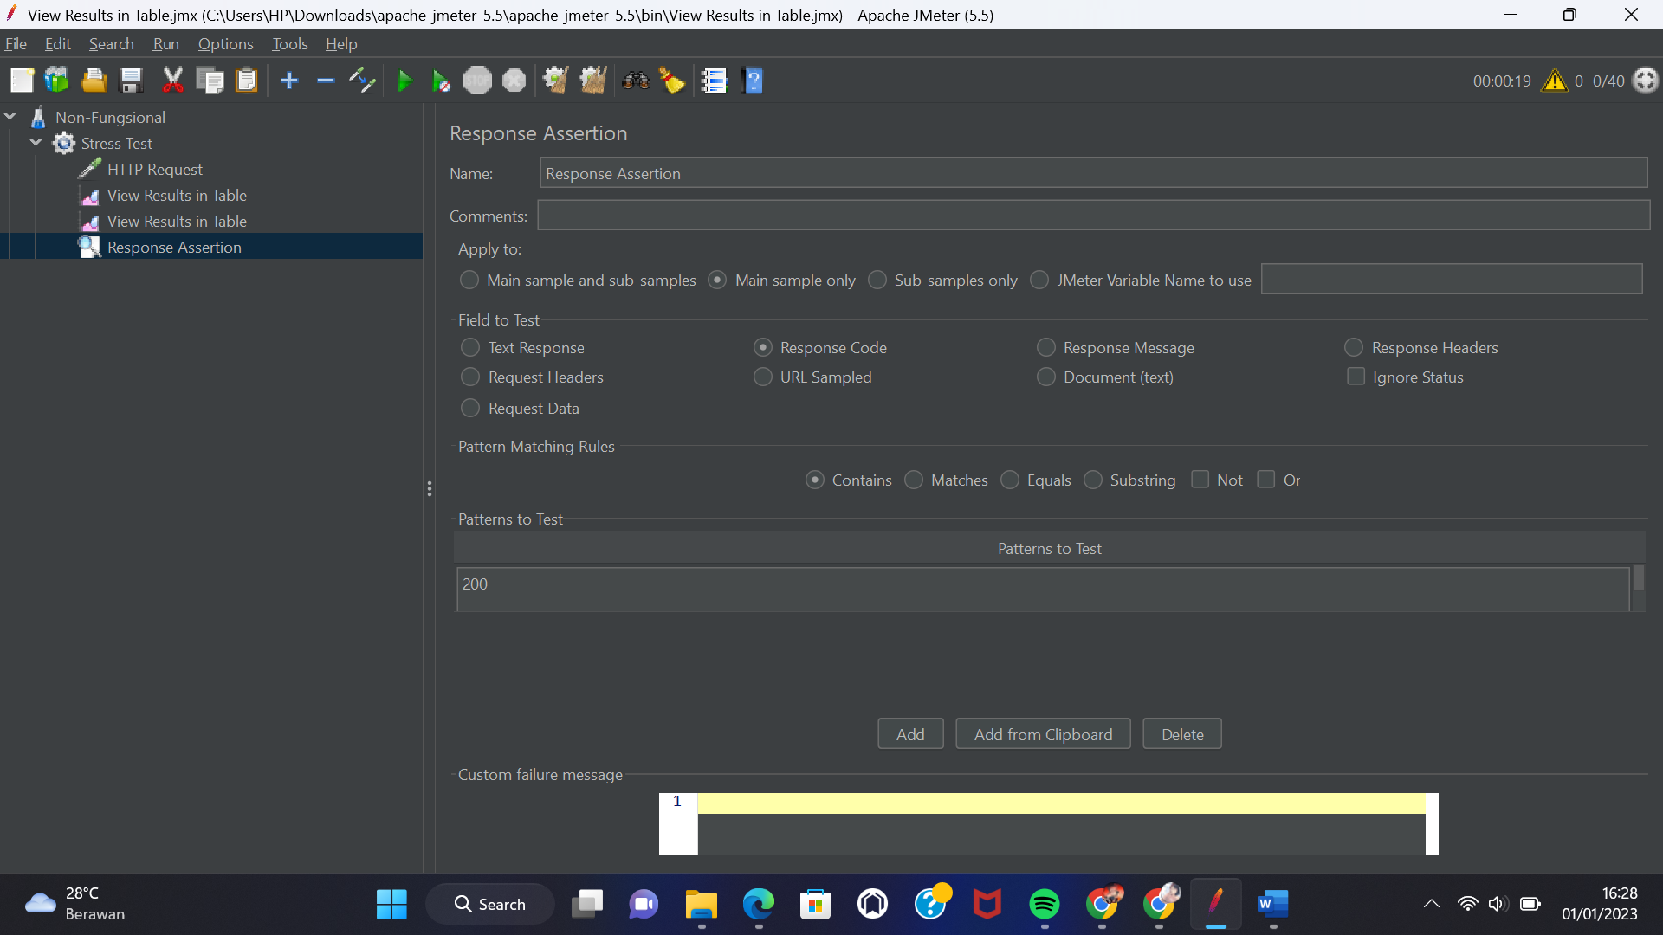

Untuk melihat hasil pengujian klik menu “View Result in Table”.

